Configuración inicial de Savina en entorno de Desarrollo

1. Entorno de desarrollo:
2. Necesario tener instalado Visual Studio Code.
3. Node.js
4. Git.
5. Angular.js
6. Pasos para levantar el Proyecto Savina:
7. Clonar desde <http://svr-tfoundation:8080/tfs/SaydexCollection/SavinaClinico/_git/SavinaCliente> el proyecto savina cliente.
8. Clonar desde <http://svr-tfoundation:8080/tfs/SaydexCollection/SavinaClinico/_git/SavinaAdmin> el proyecto savina admin.
9. Los puntos 1 y 2 contienen ambos proyectos, recordar que básicamente el admin con el cliente son una copia, la diferencia está en que uno tiene funcionalidades que el otro no (ejemplo savina admin permite crear los profesionales médicos y especialistas).
10. El brunch desde el cual se desprende es “Develop”.
11. Desde visual studio code confirmar las credenciales y servidor de base de datos, estas se encuentran en el archivo **Server/config/database.js**

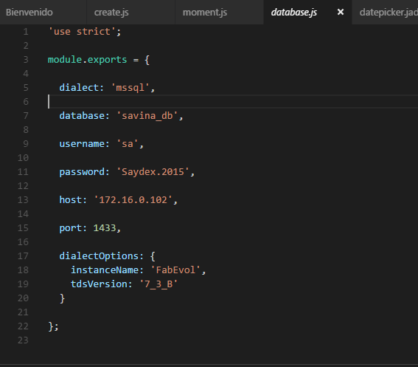

1. En visual studio code abrir la carpeta del proyecto seleccionado, luego de ello se debe ir a “Ver”, “Terminal integrado”.
2. En la línea de comandos del terminal ejecutar la acción **npm install** para instalar npm.
3. Esperar a que se instale npm y luego ejecutar la accion **bower update** para actualizar las dependencias.
4. Terminado los procesos mencionados en los puntos 6 y 7, en la misma línea de comandos ejecute **gulp compile.**
5. Para iniciar la aplicación de savina, en la línea de comandos ejecute **app dev**. Luego abra un explorador de Chrome y escriba la url donde está corriendo savina, en este caso <https://localhost:3001> para el savina cliente y <https://localhost:3004> para el savina administrador.
6. Para detener el servidor **ctrl c**.